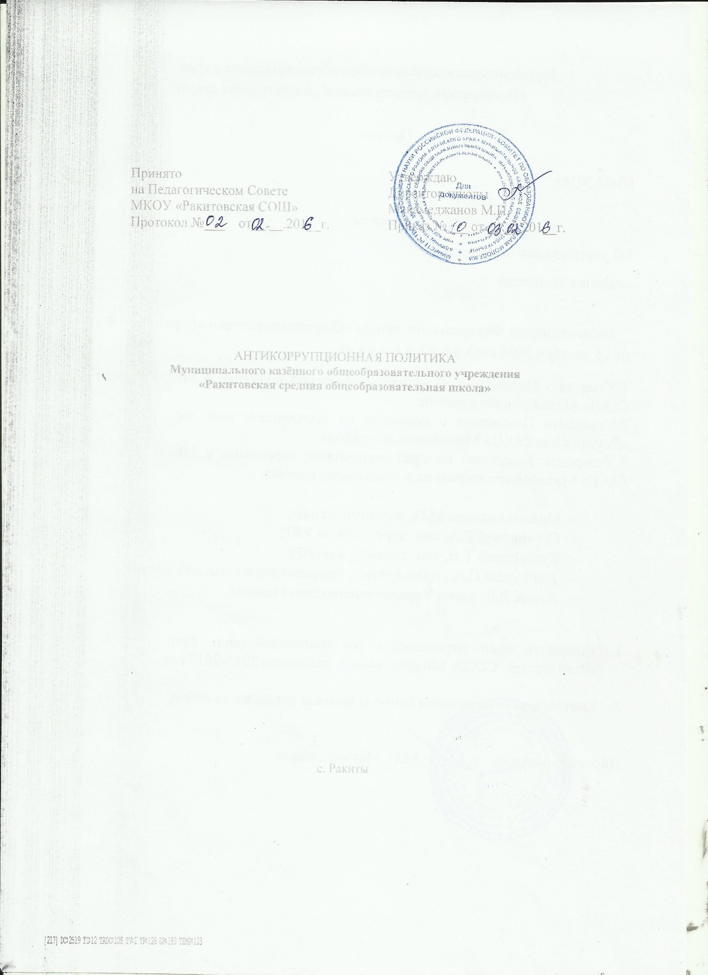
1. ВВЕДЕНИЕ
1.1. Настоящая Антикоррупционная политика (далее – «Политика») является базовым документом МКОУ «Ракитовская СОШ» (далее – «Школа»), определяющим ключевые принципы и требования, направленные на предотвращение коррупции и соблюдение норм применимого антикоррупционного законодательства Школой, сотрудниками Школы и иными лицами, которые могут действовать от имени Школы.
1.2. Политика разработана в соответствии с законодательством Российской Федерации, Алтайского края и Уставом Школы.
1.3. Политика сформулирована с учетом того обстоятельства, что в России «коррупцией», «коррупционными действиями», «коррупционной деятельностью», считается дача или получение взяток, посредничество в даче или получении взяток, злоупотребление служебным положением или полномочиями, коммерческий подкуп, платежи для упрощения формальностей, незаконное использование должностным лицом своего положения для получения выгоды в виде денежных средств, ценностей, иного имущества, услуг, каких-либо прав для себя или для иных лиц либо незаконное предоставление выгоды или прав этому лицу иными лицами.

2. ЦЕЛИ ПОЛИТИКИ
2.1. Политика отражает приверженность Школы, ее руководства высоким этическим стандартам и принципам открытого и честного ведения образовательного процесса, а также стремление Школы к усовершенствованию корпоративной культуры, следованию лучшим практикам корпоративного управления и поддержанию деловой репутации Школы на должном уровне.
2.2. Школа ставит перед собой цели:
- Минимизировать риск вовлечения Школы, и сотрудников Школы независимо от занимаемой должности (далее совместно - «Сотрудники») в коррупционную деятельность.
- Сформировать у контрагентов, Сотрудников и иных лиц единообразное понимание политики Школы о неприятии коррупции в любых формах и проявлениях.
- Установить обязанность Сотрудников Школы знать и соблюдать принципы и требования настоящей Политики, ключевые нормы применимого антикоррупционного законодательства, а также адекватные процедуры по предотвращению коррупции.

3. ИСПОЛЬЗУЕМЫЕ В ПОЛИТИКЕ ПОНЯТИЯ И ОПРЕДЕЛЕНИЯ

Коррупция – злоупотребление служебным положением, дача взятки, получение взятки, злоупотребление полномочиями, коммерческий подкуп либо иное незаконное использование физическим лицом своего должностного положения вопреки законным интересам общества и государства в целях получения выгоды в виде денег, ценностей, иного имущества или услуг имущественного характера, иных имущественных прав для себя или для третьих лиц либо незаконное предоставление такой выгоды указанному лицу другими физическими лицами.
Коррупцией также является совершение перечисленных деяний от имени или в интересах юридического лица (пункт 1 статьи 1 Федерального закона от 25 декабря 2008 г. № 273-ФЗ «О противодействии коррупции»).Противодействие коррупции – деятельность федеральных органов государственной власти, органов государственной власти субъектов Российской Федерации, органов местного самоуправления, институтов гражданского общества, организаций и физических лиц в пределах их полномочий (пункт 2 статьи 1 Федерального закона от 25 декабря 2008 г. № 273-ФЗ «О противодействии коррупции»):
а) по предупреждению коррупции, в том числе по выявлению и последующему устранению причин коррупции (профилактика коррупции);
б) по выявлению, предупреждению, пресечению, раскрытию и расследованию коррупционных правонарушений (борьба с коррупцией);
в) по минимизации и (или) ликвидации последствий коррупционных правонарушений.
Организация – юридическое лицо независимо от формы собственности, организационно-правовой формы и отраслевой принадлежности.
Контрагент – любое российское или иностранное юридическое или физическое лицо, с которым организация вступает в договорные отношения, за исключением трудовых отношений.
Взятка – получение должностным лицом, иностранным должностным лицом либо должностным лицом публичной международной организации лично или через посредника денег, ценных бумаг, иного имущества либо в виде незаконных оказания ему услуг имущественного характера, предоставления иных имущественных прав за совершение действий (бездействие) в пользу взяткодателя или представляемых им лиц, если такие действия (бездействие) входят в служебные полномочия должностного лица либо если оно в силу должностного положения может способствовать таким действиям (бездействию), а равно за общее покровительство или попустительство по службе.
Коммерческий подкуп – незаконные передача лицу, выполняющему управленческие функции в коммерческой или иной организации, денег, ценных бумаг, иного имущества, оказание ему услуг имущественного характера, предоставление иных имущественных прав за совершение действий (бездействие) в интересах дающего в связи с занимаемым этим лицом служебным положением (часть 1 статьи 204 Уголовного кодекса Российской Федерации).
Конфликт интересов – ситуация, при которой личная заинтересованность (прямая или косвенная) работника (представителя организации) влияет или может повлиять на надлежащее исполнение им должностных (трудовых) обязанностей и при которой возникает или может возникнуть противоречие между личной заинтересованностью работника (представителя организации) и правами и законными интересами организации, способное привести к причинению вреда правам и законным интересам, имуществу и (или) деловой репутации организации, работником (представителем организации) которой он является.
Личная заинтересованность работника (представителя организации) – заинтересованность работника (представителя организации), связанная с возможностью получения работником (представителем организации) при исполнении должностных обязанностей доходов в виде денег, ценностей, иного имущества или услуг имущественного характера, иных имущественных прав для себя или для третьих лиц.

4. ОБЛАСТЬ ПРИМЕНЕНИЯ И ОБЯЗАННОСТИ

4.1. Все Сотрудники Школы должны руководствоваться настоящей Политикой и неукоснительно соблюдать ее принципы и требования.
4.2. Директор Школы отвечает за организацию всех мероприятий, направленных на реализацию принципов и требований настоящей
Политики, включая назначение лиц, ответственных за разработку антикоррупционных процедур, их внедрение и контроль.
4.3. Принципы и требования настоящей Политики распространяются на контрагентов и Сотрудников Школы, а также на иных лиц, в тех случаях, когда соответствующие обязанности закреплены в договорах с ними, в их внутренних документах, либо прямо вытекают из закона.

5. ПРИМЕНИМОЕ АНТИКОРРУПЦИОННОЕ ЗАКОНОДАТЕЛЬСТВО
5.1. Российское антикоррупционное законодательство: Школа и все Сотрудники должны соблюдать нормы российского антикоррупционного законодательства, установленные, в том числе, Уголовным кодексом Российской Федерации, Кодексом Российской Федерации об административных правонарушениях, Федеральным законом «О противодействии коррупции» и иными нормативными актами, основными требованиями которых являются запрет дачи взяток, запрет получения взяток, запрет коммерческого подкупа и запрет посредничества во взяточничестве.
5.2.Основные принципы Федерального закона «О противодействии коррупции» сформулированы как:
- запрет дачи взяток, то есть предоставления или обещания предоставить любую финансовую или иную выгоду/преимущество с умыслом побудить какое-либо лицо выполнить его должностные обязанности ненадлежащим образом;
- запрет получения взяток, то есть получения или согласия получить любую финансовую или иную выгоду/преимущество за исполнение своих должностных обязанностей ненадлежащим образом;
- запрет подкупа государственных служащих, то есть предоставления или обещания предоставить (прямо или через третьих лиц) государственному служащему любую финансовую или другую выгоду /преимущества с целью повлиять на исполнение его официальных обязанностей ненадлежащим образом;
5.3.С учетом изложенного всем Сотрудникам Школы строго запрещается, прямо или косвенно, лично или через посредничество третьих лиц участвовать в коррупционных действиях, предлагать, давать, обещать, просить и получать взятки или совершать платежи для упрощения административных, бюрократических и прочих формальностей в любой
форме, в том числе, в форме денежных средств, ценностей, услуг или иной выгоды, каким-либо лицам и от каких-либо лиц или организаций, включая коммерческие организации, органы власти и самоуправления, государственных служащих, частных компаний и их представителей.

6. КЛЮЧЕВЫЕ ПРИНЦИПЫ

В Школе закрепляется принцип неприятия коррупции в любых формах и проявлениях (принцип «нулевой терпимости») при осуществлении повседневной деятельности и стратегических проектов, в том числе во взаимодействии с контрагентами, представителями органов власти, самоуправления, политических партий, своими Сотрудниками и иными лицами.
6.1. Адекватные антикоррупционные процедуры Школа разрабатывает и внедряет адекватные процедуры по предотвращению коррупции и контролирует их соблюдение.
6.2.Проверка контрагентов
Школа прилагает разумные усилия, чтобы минимизировать риск деловых отношений с контрагентами, которые могут быть вовлечены в коррупционную деятельность, для чего проводится проверка терпимости контрагентов к взяточничеству, в т.ч. проверка наличия у них собственных антикоррупционных процедур или политик, их готовности соблюдать требования настоящей Политики и включать в договоры антикоррупционные условия (оговорки), а также оказывать взаимное содействие для этичного ведения бизнеса и предотвращения коррупции.
6.3.Информирование и обучение
Школа размещает настоящую Политику в свободном доступе на корпоративном сайте в сети Интернет, открыто заявляет о неприятии коррупции, приветствует и поощряет соблюдение принципов и требований настоящей Политики всеми контрагентами, своими Сотрудниками и иными лицами.
6.4. Мониторинг и контроль
В связи с возможным изменением во времени коррупционных рисков и иных факторов, оказывающих влияние на хозяйственную деятельность, Школа осуществляет мониторинг внедренных адекватных процедур по предотвращению коррупции, контролирует их соблюдение, а при необходимости пересматривает и совершенствует их.

7. ПОДАРКИ И ПРЕДСТАВИТЕЛЬСКИЕ РАСХОДЫ

7.1.Подарки, которые Сотрудники от имени Школы могут предоставлять другим лицам и организациям, либо которые Сотрудники, в связи с их работой в Школе, могут получать от других лиц и организаций, должны одновременно соответствовать пяти указным ниже критериям:
- быть прямо связаны с законными целями деятельности Школы, например, с общенациональными праздниками, памятными датами, юбилеями;
- быть разумно обоснованными, соразмерными и не являться предметами роскоши;
- не представлять собой скрытое вознаграждение за услугу, действие, бездействие, попустительство, покровительство, предоставление прав, принятие определенного решения о сделке, соглашении, лицензии, разрешении и т.п. или попытку оказать влияние на получателя с иной незаконной или неэтичной целью;
- не создавать репутационного риска для Школы, Сотрудников и иных лиц в случае раскрытия информации о подарках или представительских расходах;
- не противоречить принципам и требованиям настоящей Политики, Кодекса деловой этики, другим внутренним документам Школы и нормам применимого законодательства.
7.2. Не допускаются подарки от имени Школы, ее Сотрудников и представителей третьим лицам в виде денежных средств, как наличных, так и безналичных, независимо от валюты.

8. УЧАСТИЕ В ПОЛИТИЧЕСКОЙ ДЕЯТЕЛЬНОСТИ

Школа не финансирует политические партии, организации и движения в целях получения коммерческих преимуществ в конкретных проектах Школы.

9. ВЗАИМОДЕЙСТВИЕ С СОТРУДНИКАМИ

9.1. Школа требует от своих Сотрудников соблюдения настоящей Политики, информируя их о ключевых принципах, требованиях и санкциях за нарушения и включая их в должностные обязанности работников Компании.
9.2. В Школе организуются безопасные, конфиденциальные и доступные средства информирования администрации («горячая линия»).
9.3. Для формирования надлежащего уровня антикоррупционной культуры с новыми Сотрудниками проводится вводный инструктаж по положениям настоящей Политики и связанных с ней документов, а для действующих Сотрудников проводятся периодические информационные семинары в очной и/или дистанционной форме.

10. ВЗАИМОДЕЙСТВИЕ С ПОСРЕДНИКАМИ И ИНЫМИ ЛИЦАМИ

В целях исполнения принципов и требований, предусмотренных в Политике, Школа осуществляет включение антикоррупционных условий (оговорок) в договоры с посредниками, партнерами и иными лицами. Антикоррупционные условия (оговорки) должны содержать сведения о Политике и системе антикоррупционных процедур, действующих в Школе, при необходимости предусматривать Политику в качестве приложения к договорам, определять ответственность контрагентов за несоблюдение принципов и требований Политики.

11. ВЕДЕНИЕ БУХГАЛТЕРСКИХ КНИГ И ЗАПИСЕЙ

11.1. Все финансовые операции должны быть аккуратно, правильно и с достаточным уровнем детализации отражены в бухгалтерском учете Школы, задокументированы и доступны для проверки.
11.2. В Школе назначены Сотрудники, несущие ответственность, предусмотренную действующим законодательством Российской Федерации, за подготовку и предоставление полной и достоверной бухгалтерской отчетности в установленные применимым законодательством сроки.
11.3. Искажение или фальсификация бухгалтерской отчетности Школы строго запрещены и расцениваются как мошенничество.

12. ОПОВЕЩЕНИЕ О НЕДОСТАТКАХ

Любой Сотрудник или иное лицо в случае появления сомнений в правомерности или в соответствии целям, принципам и требованиям Политики своих действий, а также действий, бездействия или предложений других Сотрудников, контрагентов или иных лиц, которые взаимодействуют со Школой, может сообщить об этом на «горячую линию» Школы, либо своему непосредственному руководителю-директору школы.

13. ОТКАЗ ОТ ОТВЕТНЫХ МЕР И САНКЦИЙ

Школа заявляет о том, что ни один Сотрудник не будет подвергнут санкциям (в том числе уволен, понижен в должности, лишен премии) если он сообщил о предполагаемом факте коррупции, либо если он отказался дать или получить взятку, совершить подкуп или оказать посредничество во взяточничестве.
14. ОТВЕТСТВЕННОСТЬ ЗА НЕИСПОЛНЕНИЕ (НЕНАДЛЕЖАЩЕЕ ИСПОЛНЕНИЕ) НАСТОЯЩЕЙ ПОЛИТИКИ

14.1. Все сотрудники Школы, независимо от занимаемой должности, несут ответственность, предусмотренную действующим законодательством Российской Федерации, за соблюдение принципов и требований настоящей Политики, а также за действия (бездействие) подчиненных им лиц, нарушающие эти принципы и требования.
14.2. Лица, виновные в нарушении требований настоящей Политики, могут быть привлечены к дисциплинарной, административной, гражданско-правовой или уголовной ответственности по инициативе Школы, правоохранительных органов или иных лиц в порядке и по основаниям, предусмотренным законодательством Российской Федерации, Уставом Школы, локальными нормативными актами и трудовыми договорами.

